Lunes 13 de abril de 2020 (lee al final)
Trabajo de Lengua
COMPRENSIÓN LECTORA
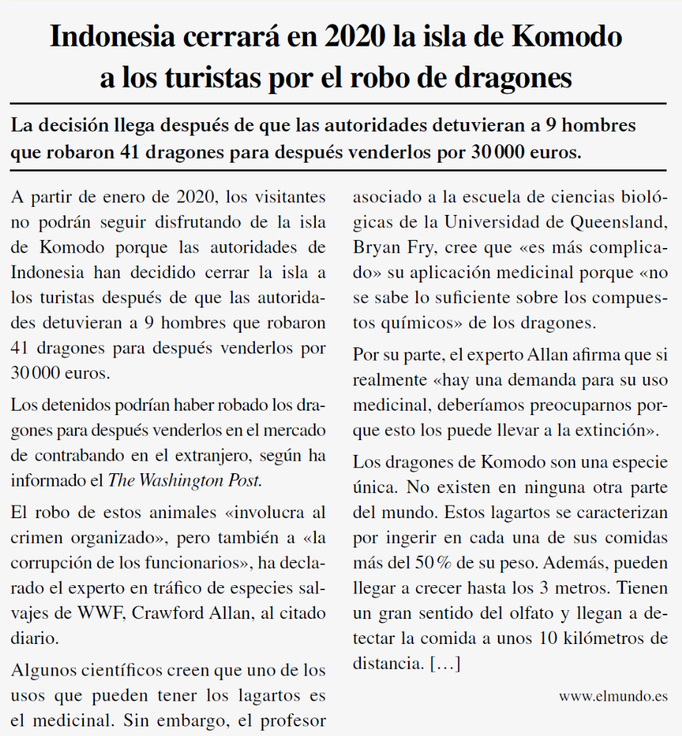
Lee la lectura con atención.
Contesta a estas preguntas:
1.- ¿Qué tipo de texto es el que has leído?: Noticia, Poema o Encuesta.
2.- ¿Por qué Indonesia cerrará la isla de Komodo a los turistas?
3.- ¿Quién o quiénes están involucrados en el robo de dragones, según el experto en tráfico de especies salvajes, Crawford Allan?
-Los gobiernos de países vecinos.
-Las organizaciones internacionales.
-El crimen organizado y los funcionarios corruptos.
4.- ¿Por qué dice el texto que los dragones de Komodo son una especie única?
5.- ¿Cuál es la finalidad de la lectura?
-Narrar un hecho histórico.
-Expresar los sentimientos del autor.
-Informar sobre un acontecimiento actual.
MATEMÁTICAS
Repasamos el tema 1 Números naturales y operaciones

El sistema de numeración decimal
- El número 19 820 713 se lee diecinueve millones ochocientos veinte mil setecientos trece y se descompone así:
- Por la posición de sus unidades
19 820 713 = 1 DMM + 9 UMM + 8 CM + 2 DM + 7 C + 1 D + 3 U
Por el valor de sus unidades
19 820 713 = 10 000 000 + 9 000 000 + 800 000 + 20 000 + 700 + 10 + 3
Nuestro sistema de numeración es:
Decimal, porque diez unidades de un orden forman una unidad del orden superior.
Posicional, porque el valor de una cifra depende del lugar que ocupa en el número.

Utiliza el siguiente esquema para trabajar la descomposición de números
UMMM | CMM | DMM | UMM | CM | DM | UM | C | D | U

Ejercicios:
1.- Escribid como se leen estos números y descomponed por la posición de sus unidades y por el valor de sus unidades, como lees en el repaso
73.608.140:
25.025.250:
705.105.203:
2.- Ordena de mayor a menor los siguientes números. Usa el signo “>” entre cada número:
120.384.756 - 6.789 - 923.054 - 123.456.789 - 20.935 - 345.678
3.- Escribe el valor que tiene el número 4 en estos números:
120.384.756 - 923.054 - 123.456.789 - 345.678
4.- Escribe el anterior y el posterior de estos números:
anterior | número | posterior |  | anterior | número | posterior
 | 30.000 |  |  |  | 87.680
 | 7.890 |  |  |  | 10.000

Ciencias Naturales:
Lee el siguiente texto y responde a las preguntas:
La materia. Propiedades y tipos
La materia constituye todos los objetos del universo.
Cada objeto del universo puede considerarse un cuerpo material: una botella, el aire o el agua que contiene, una estrella, un lápiz, un ser vivo, un pedazo de carbón...
Todos los cuerpos materiales están constituidos por uno o por varios tipos de materia, y toda la materia tiene dos tipos de propiedades: generales y específicas.
Propiedades generales de la materia
Cualquier cuerpo, sea del tipo de materia que sea, tiene dos propiedades generales: la masa y el volumen.
Estas dos propiedades no permiten diferenciar unos tipos de materia de otros, pero sí unos cuerpos de otros, aunque estén formados por el mismo tipo de materia.
La masa de un cuerpo
Es la medida de la cantidad de materia que tiene un cuerpo.
Se mide con balanzas o con básculas, comparando la masa del cuerpo con unidades de masa establecidas, como el gramo o el kilogramo.
El volumen de un cuerpo
Es la medida del espacio que ocupa un cuerpo.
Se mide mediante recipientes graduados y se expresa en metros cúbicos (m³), centímetros cúbicos (cm³) o litros (L).
Contesta a las siguientes preguntas:
1.- ¿Qué es la materia?
2.- Nombra cinco objetos que se encuentren constituidos por materia
3.- ¿Qué tipos de propiedades tiene la materia?
4.- ¿Cuáles son las propiedades generales de la materia?
5.- ¿Qué es la masa? ¿Cómo la medimos?
6.- ¿Qué es el volumen? ¿Cómo expresamos su medida?

Los alumnos que trabajáis con ordenador podéis descargaros esta página y completar las tareas en ella, una vez hecha no olvidéis guardar el trabajo y luego lo mandáis por correo a:
Alumnos de 6º A: profepaqui@colegioreyescatolicos.net
Alumnos de 6º B: profepepe@colegioreyescatolicos.net
Alumnos de 6º C: profetete@colegioreyescatolicos.net

Los alumnos que no tenéis ordenador, contestáis a las preguntas en vuestro cuaderno, y mandáis a los profesores una foto del trabajo. (Que lo podamos leer)

Alumnos de 6º A: profepaqui@colegioreyescatolicos.net
Alumnos de 6º B: profepepe@colegioreyescatolicos.net
Alumnos de 6º C: profetete@colegioreyescatolicos.net

Si algún alumno no tiene correo se lo dice a su profesora o profesor y trataremos de proporcionarle uno.

Los alumnos de 6ºB por ClassDojo

